Calculadora Simples

Nesta atividade prática, vamos construir juntos uma calculadora simples usando HTML, CSS e JavaScript. O objetivo não é decorar o código, mas observar, na prática, alguns dos conceitos que já vimos até aqui, como variáveis, tipos de dados e controle de fluxo, funcionando dentro de um programa real.
Vocês vão perceber que o HTML organiza os elementos da tela (campos e botões), o CSS deixa tudo mais bonito e organizado visualmente, e o JavaScript é quem "dá vida" à calculadora: pega os valores digitados, faz o cálculo e mostra o resultado.
Não se preocupem se alguns comandos ainda parecerem novos ou estranhos — vamos explicar cada um deles ao longo da aula. O importante agora é digitar o código, testar no navegador e ver funcionando.

Estrutura (index.html)
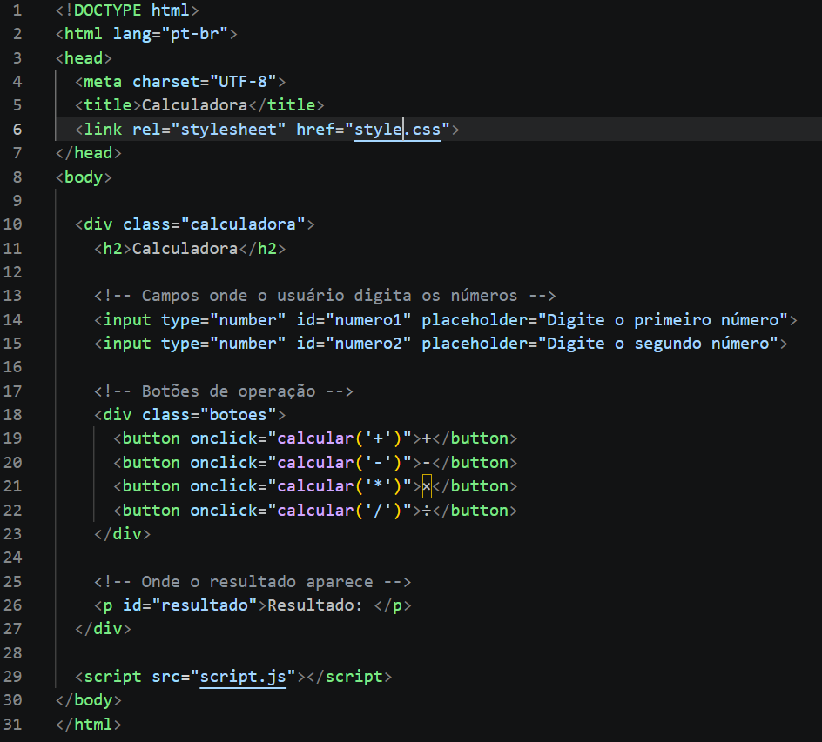

Estilo - Style.css
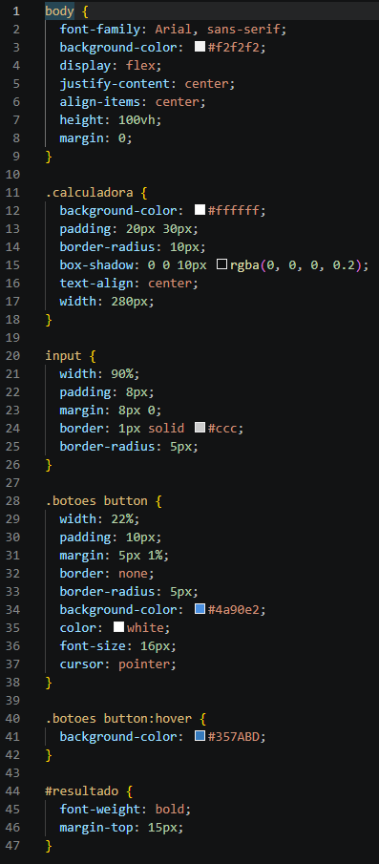

Lógica (script.js)
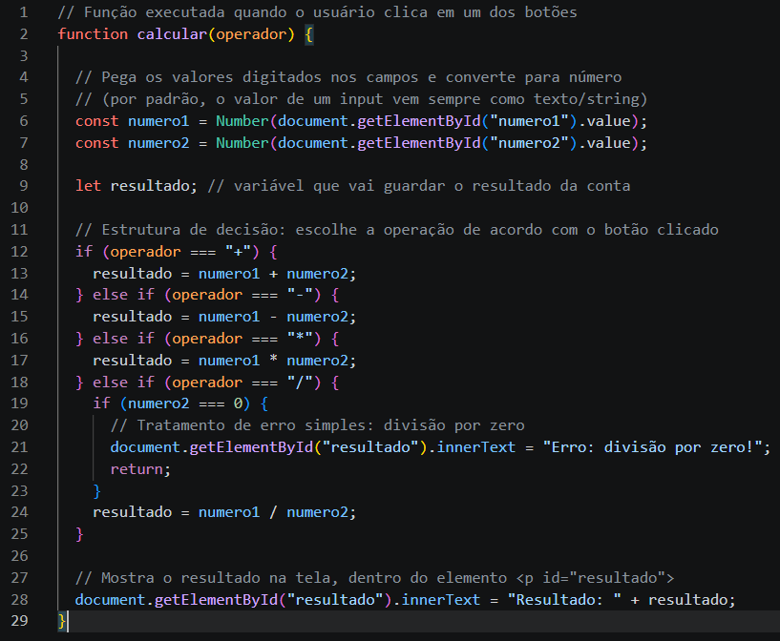

Explicação posterior
Pontos observados no código que merecem mais profundidade:
document.getElementById(...)
Esse comando é a nossa primeira aparição do DOM (Document Object Model), assunto que veremos em detalhes mais adiante. Por enquanto, basta entender que o document representa a página HTML inteira dentro do JavaScript, e o getElementById é um comando que "procura" um elemento específico na página usando o id que demos a ele no HTML — no nosso caso, os campos numero1, numero2 e o parágrafo resultado. É assim que o JavaScript consegue ler o que o usuário digitou e escrever o resultado de volta na tela.
Number(...)
Todo valor digitado em um campo <input> chega ao JavaScript como texto (string), mesmo que o campo seja do tipo number. Se somássemos dois textos como "2" e "3" sem converter, o resultado seria "23" (concatenação de texto), e não 5. Por isso usamos Number(...), que converte o texto em um valor numérico de verdade, permitindo que as operações matemáticas funcionem corretamente. Esse é um ótimo exemplo prático de por que entender tipos de dados é importante.
let vs const
Reforçando: usamos const para numero1 e numero2 porque, uma vez lidos os valores dos campos, eles não mudam mais dentro daquela execução da função. Já a variável resultado precisa ser let, porque seu valor é definido depois, dentro do if/else if, de acordo com o botão que foi clicado — ou seja, ela é reatribuída.
if / else if
Essa estrutura é a nossa primeira aparição do controle de fluxo, tema da próxima aula. A ideia é simples: o programa testa cada condição em ordem (operador === "+", depois "-", e assim por diante) e executa apenas o bloco de código correspondente à condição verdadeira. É assim que a mesma função calcular() consegue realizar quatro operações diferentes, dependendo de qual botão o usuário clicou.

